ACTUALIZACION: Para que se visualizen bien los picos de afluencia por horario dentro d elas estadísticas globales. ADMIN
BACKEND
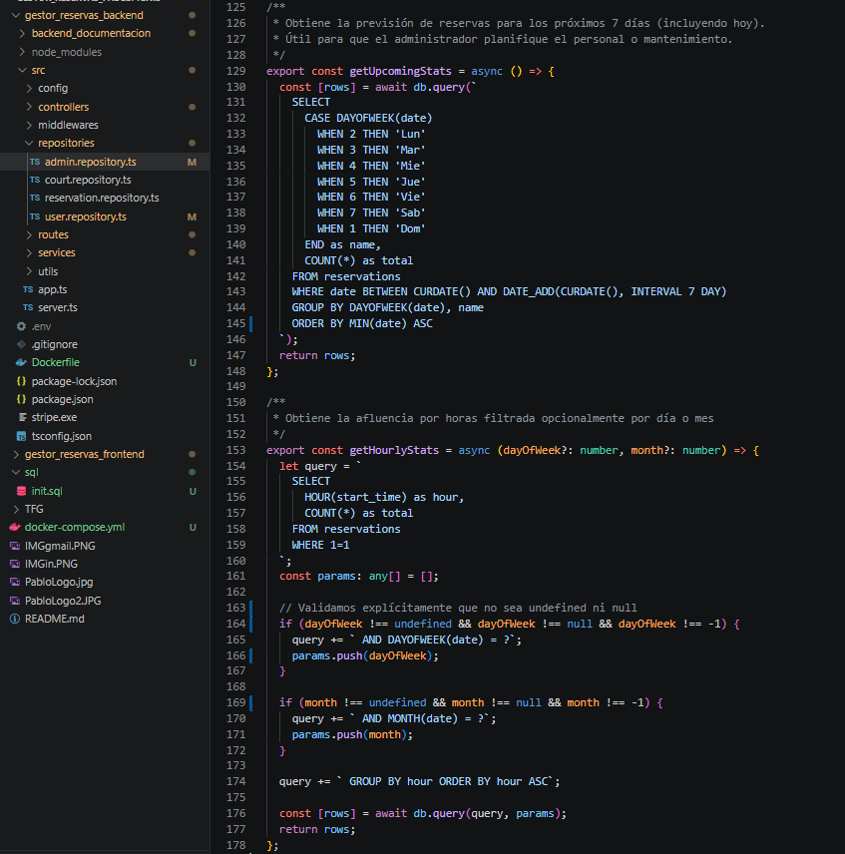
Actualizo admin.repository.ts
(El Cerebro de los Datos)
El objetivo aquí es crear las consultas SQL necesarias para extraer métricas reales y servirlas a través de una API.
- repositories/admin.repository.ts: Este es el archivo más importante para las estadísticas. Aquí escribimos las funciones que hablan con la base de datos:
  - getWeeklyStats(): Para ver cuántas reservas hay cada día de la semana.
  - getReservationsBySport(): Para el gráfico de quesitos (Pádel vs Tenis).
  - getGlobalCounts(): Para los números grandes (Total usuarios, pistas, etc.).
  - getHourlyStats(): La lógica para saber a qué horas hay más afluencia.
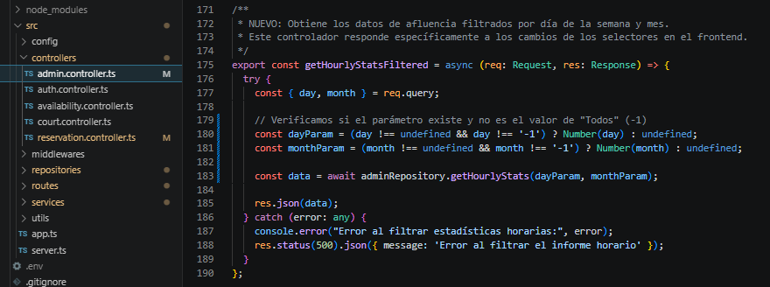
Actualizamos admin.controller.ts
Aquí creamos el "camarero" que entrega los datos.
- Actualizamos getDashboardStats para que ejecute todas las consultas del repositorio al mismo tiempo usando Promise.all.
- Creamos getHourlyStatsFiltered para permitir que el admin filtre la afluencia por meses o días específicos.
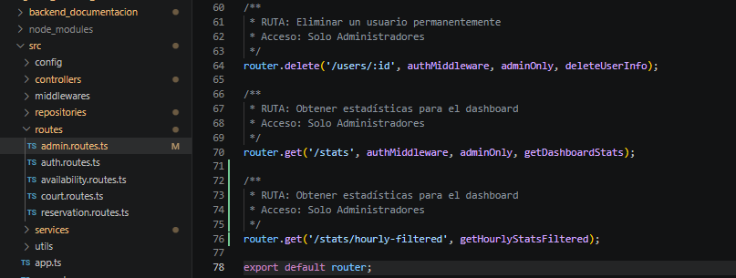
Actualizo admin.routes.ts
Añadimos los endpoints necesarios (como /stats y /stats/hourly) para que el frontend supiera a qué dirección llamar para obtener los datos.

FRONTEND
Aquí el reto es recibir esos datos y transformarlos en gráficos legibles (probablemente usando Recharts o Chart.js) y selectores interactivos.
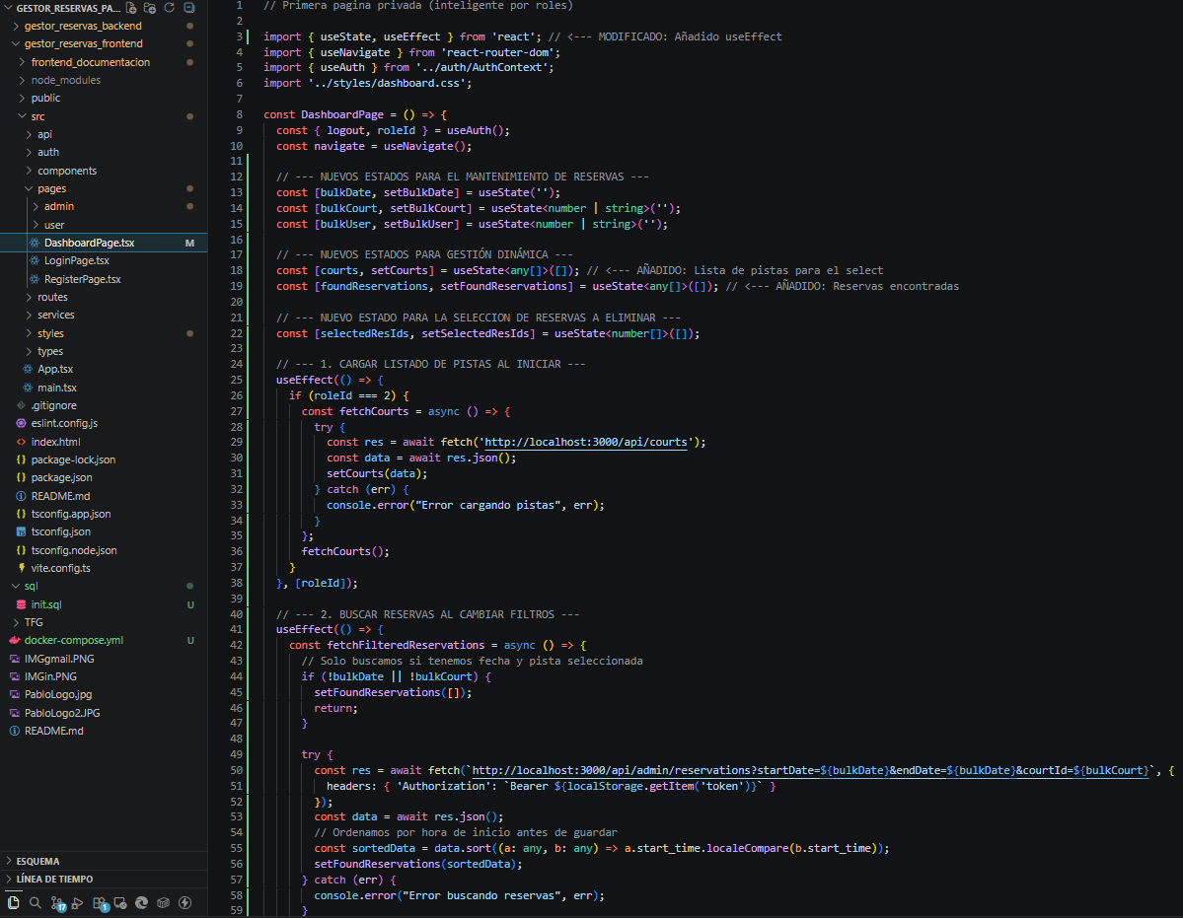
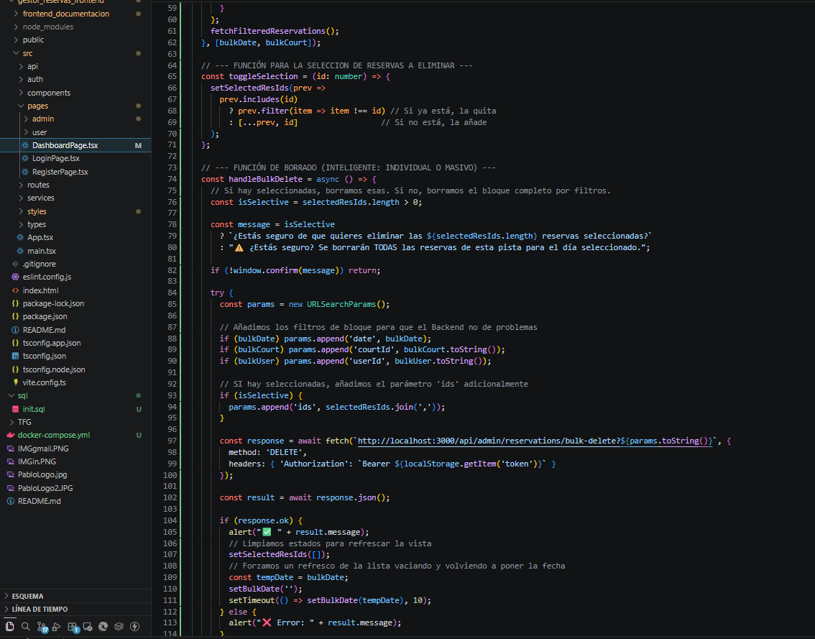
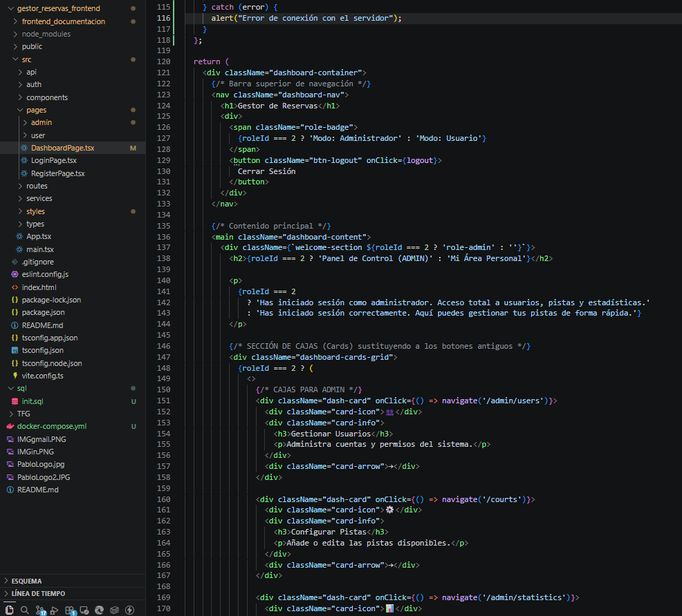
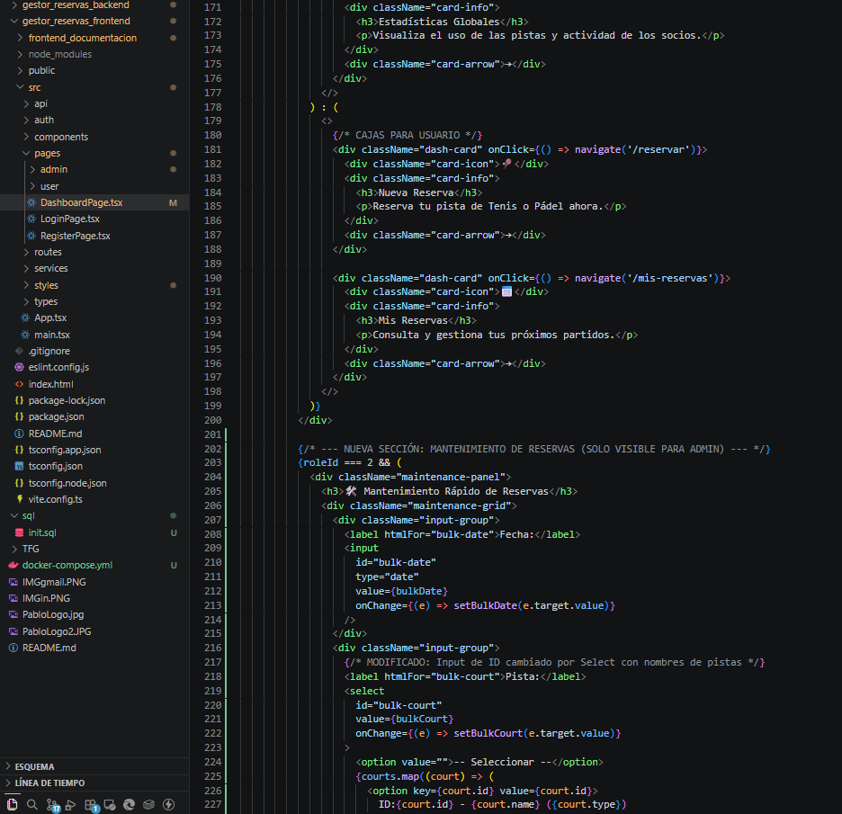
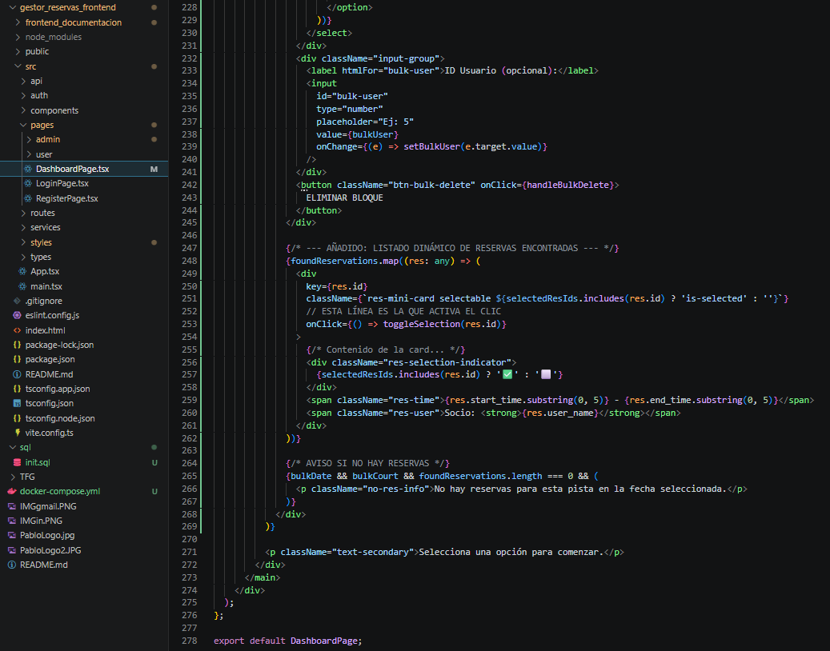
- Implementamos los useEffect que llaman a la API del backend en cuanto se carga la página.
- Añadimos la lógica de los filtros (selectores de mes y día) que disparan nuevas peticiones al backend para actualizar los gráficos sin recargar la página.
- Configuramos los componentes de las gráficas para que mapearan los datos del backend (ej: transformar el formato de fecha de la DB a nombres de días como "Lunes" o "Martes").

Resumen del flujo de las estadísticas:
Para que todo funcionara, la cadena de comunicación quedó así:
- Base de Datos: Almacena las filas de reservas.
- Repository: Agrupa esas filas (ej: COUNT(*) GROUP BY hour).
- Controller: Empaqueta los grupos en un JSON.
- Frontend: Recibe el JSON y lo "dibuja" en barras y líneas.
Y ahora se ve así
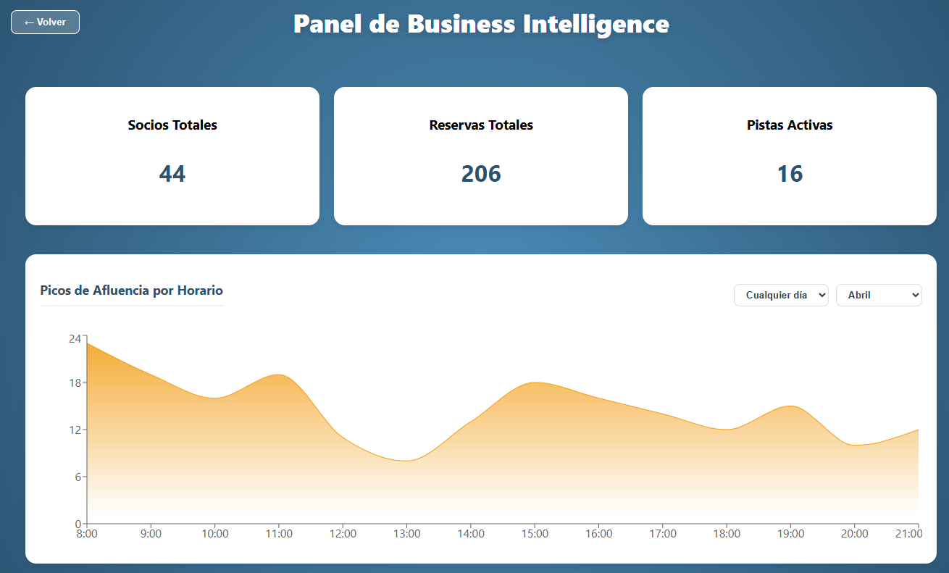
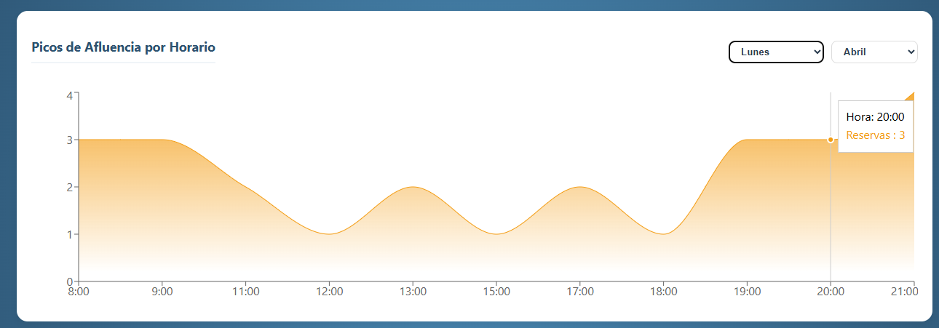
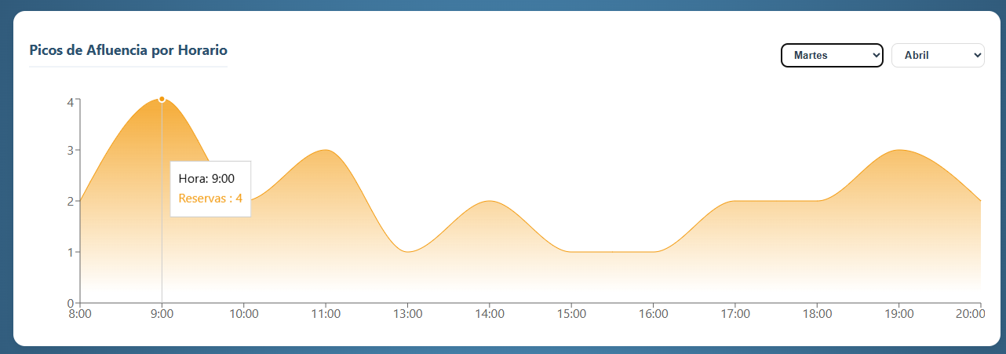
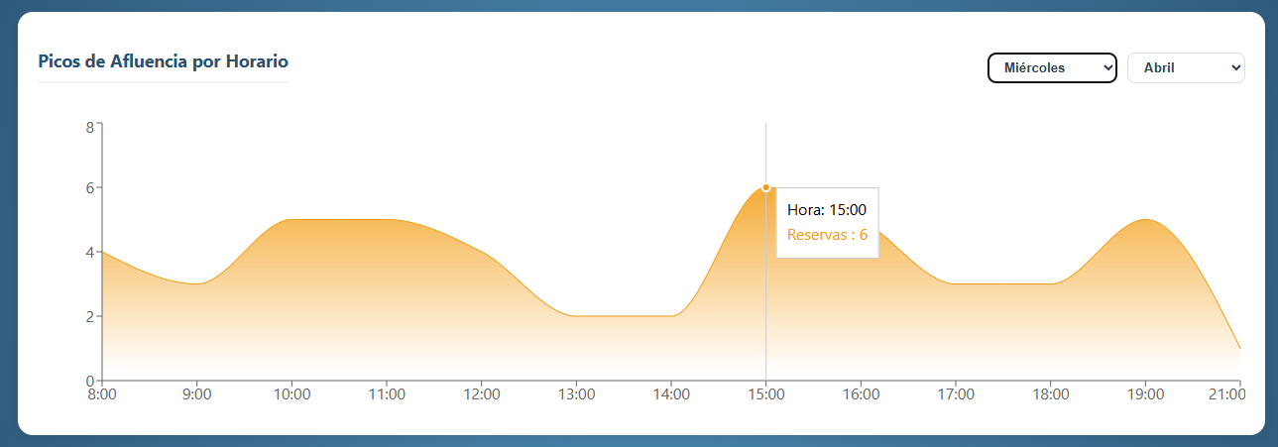
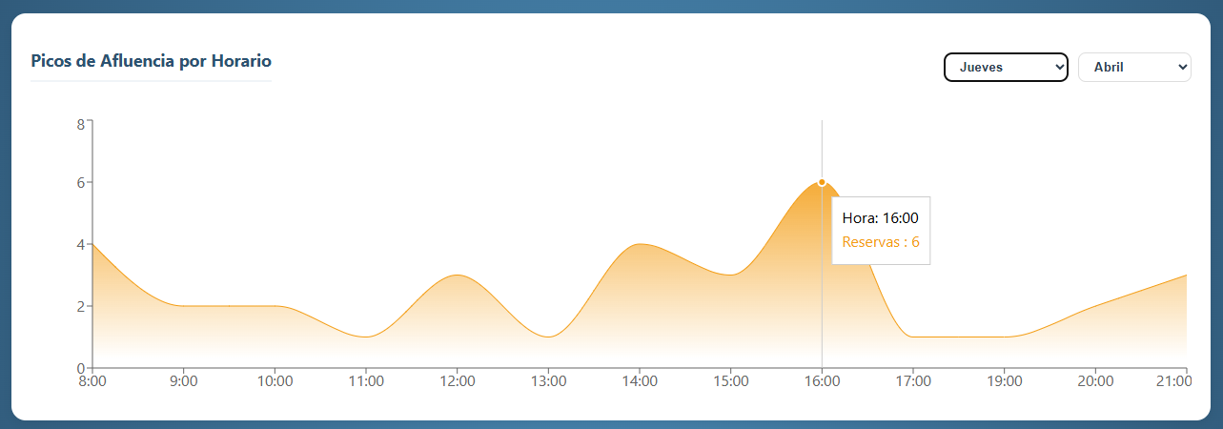
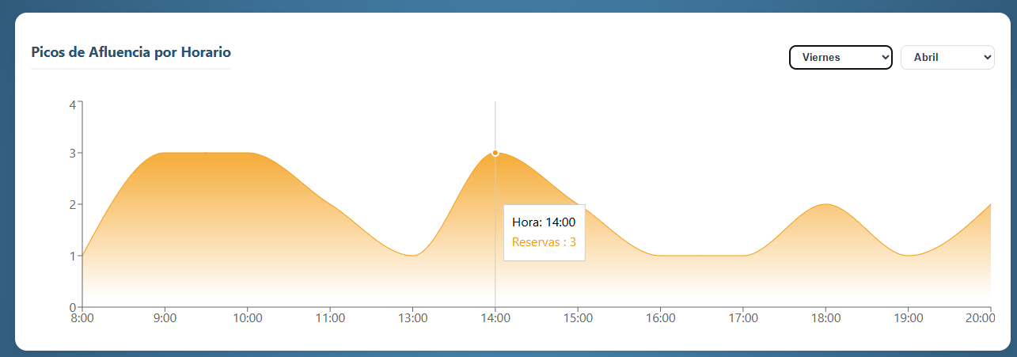
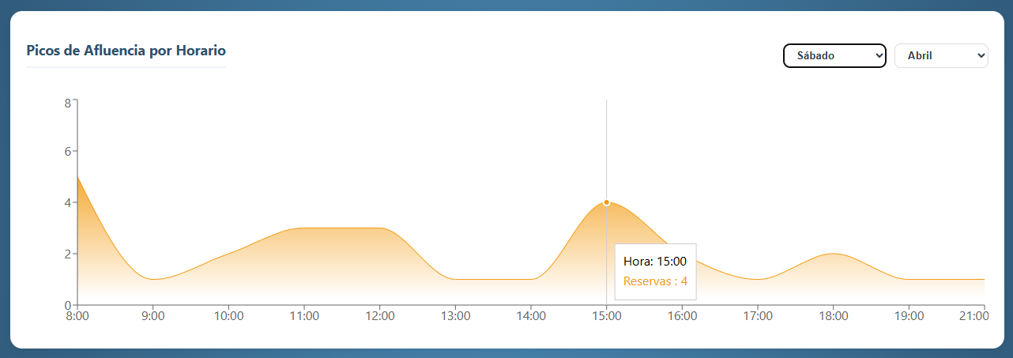
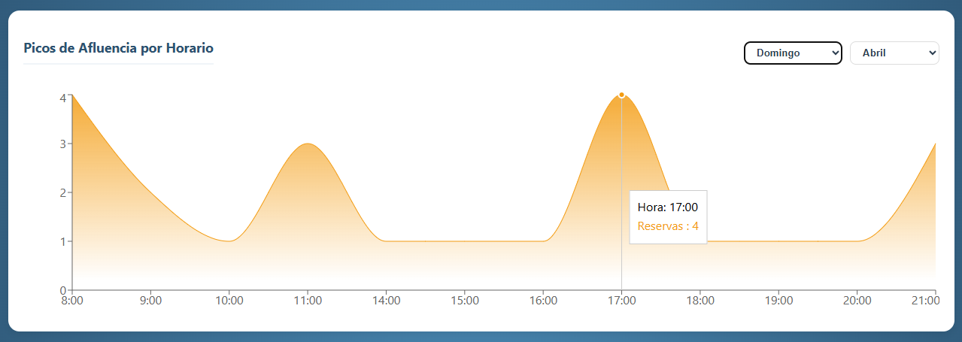
Todos los días muestran diferentes parámetros y diferentes graficas, según el pico de afluencia de cada día.

